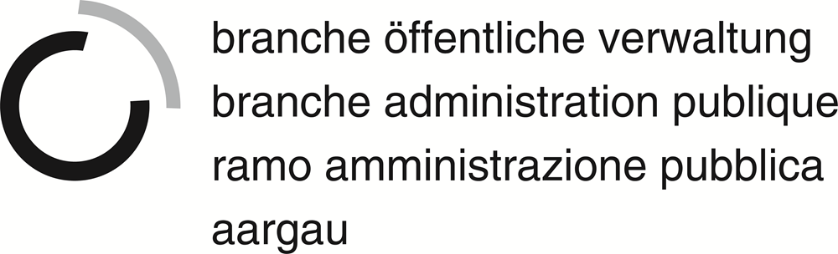
Kantonales ÜK-Lehrmittel
  - Ausgabe Januar 2015
Das vorliegende Handbuch ist ausdrücklich urheberrechtlich geschützt, soweit es sich nicht um Gesetzesmaterialien oder um Auszüge aus rechtlichen Grundlagen handelt.

© Copyright by Branche Öffentliche Verwaltung, Geschäftsstelle Aargau

Änderungen oder Hinweise richten Sie bitte an:
ov-ap@reinach.ch

K-06 Öffentliches Beschaffungswesen
ÜK-Leistungsziele
Öffentliches Beschaffungswesen
Dokumente ab USB-Stick
D-12-01-02
D-12-01-03
Vorbereitungsaufgabe (noch auszudrucken und gelöst in den ÜK-Unterricht mitzubringen)
D-12-01-01

Ergänzung zum Dokument D-12-01-02
Eingabefristen
Der Kanton Aargau kennt im Nicht-Staatsvertragsbereich keine minimalen Eingabefristen.

Rechtsmittel
Der Kanton Aargau kennt keine ständigen Listen.

Ein Rechtsmittel kann im Kanton Aargau erst erhoben werden, wenn mit der Vergabe die Schwellenwerte des Einladungsverfahrens erreicht werden.

Ergänzung zum Dokument D-12-01-03
Aktueller Anhang mit den Schwellenwerten im Staatsvertragsbereich

Schwellenwerte im Staatsvertragsbereich

- Government Procurement Agreement GPA
(WTO-Übereinkommen über das öffentliche Beschaffungswesen)

Auftraggeberin/Auftraggeber |  | Auftragswert CHF (Auftragswert SZR)
 | Bauarbeiten (Gesamtwert) |  | Lieferungen | Dienstleistungen
Kantone | 8‘700‘000  (5‘000‘000) |  | 350‘000  (200‘000) | 350‘000  (200‘000)
Behörden und öffentliche Unternehmen in den Sektoren Wasser, Energie, Verkehr und Telekommunikation | 8‘700‘000  (5‘000‘000) |  | 700‘000  (400‘000) | 700‘000  (400‘000)

- Gemäss Bilateralem Abkommen zwischen der Europäischen Gemeinschaft und der Schweizerischen Eidgenossenschaft sind auch folgende Auftraggeberinnen und Auftraggeber dem Staatsvertragsbereich unterstellt

Auftraggeberin/Auftraggeber |  | Auftragswert CHF (Auftragswert EUR)
 | Bauarbeiten (Gesamtwert) |  | Lieferungen | Dienstleistungen
Gemeinden / Bezirke | 8‘700‘000  (6‘000‘000) |  | 350‘000  (240‘000) | 350‘000  (240‘000)
Private Unternehmen mit ausschliesslichen oder besonderen Rechten in den Sektoren Wasser, Energie und Verkehr (inkl. Drahtseilbahnen und Skiliftanlagen) | 8‘700‘000  (6‘000‘000) |  | 700‘000  (480‘000) | 700‘000  (480‘000)
Öffentliche sowie aufgrund eines besonderen oder ausschliesslichen Rechts tätige private Unternehmen im Bereich des Schienenverkehrs und der Gas- und Wärmeversorgung | 8‘000‘000  (5‘000‘000) |  | 640‘000  (400‘000) | 640‘000  (400‘000)
Öffentliche sowie aufgrund eines besonderen oder ausschliesslichen Rechts tätige private Unternehmen im Bereich der Telekommunikation* | 8‘000‘000  (5‘000‘000) |  | 960‘000  (600‘000) | 960‘000  (600‘000)

* Dieser Bereich ist ausgeklinkt (VO des UVEK über die Nichtunterstellung unter das öffentliche Beschaffungsrecht, insbesondere Anhang – SR 172.056.111).

- Inhaltsverzeichnis
1 Überschrift 1 1

Überschrift 1
Text

